**Práctica 2:** Copia el código anterior y toma una captura de pantalla que muestre la salida

del programa en ejecución. ¿Qué valores muestra para c y d ? Modifica ahora el nombre

Ana por otro mediante: c.setNombre() y muestra en pantalla el nombre apuntado por c y

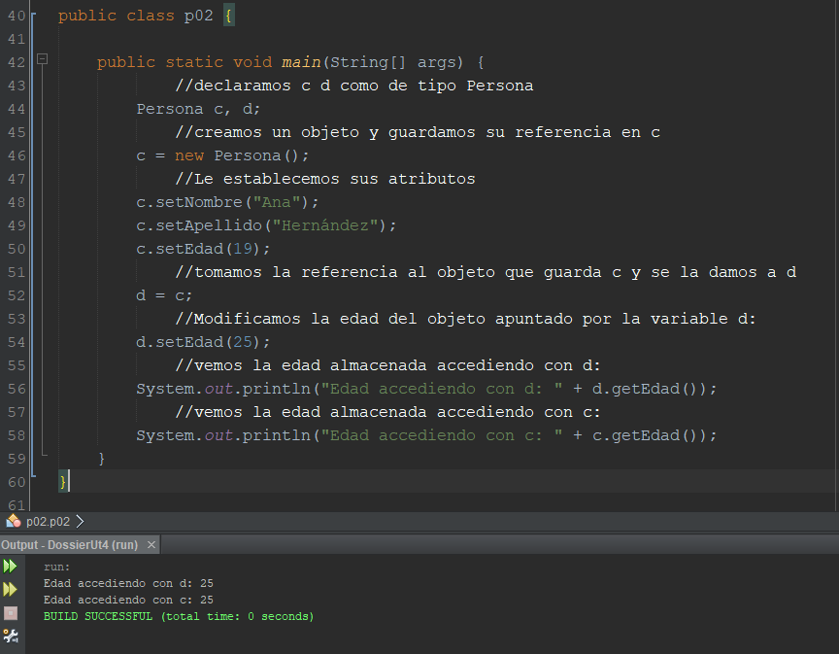el apuntado por d

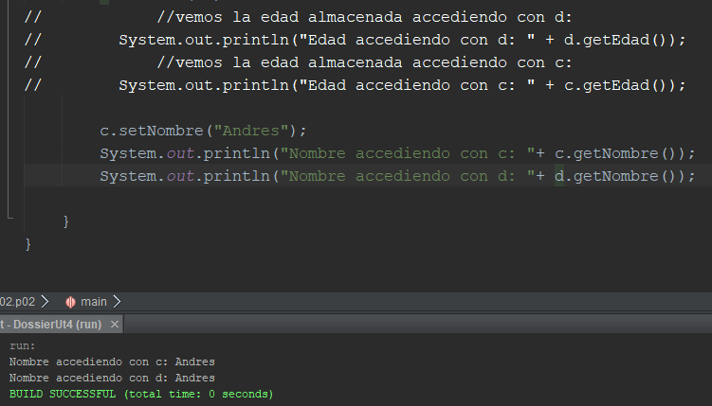A diferencia del primer ejercicio, las variables son objetos, por lo que al igualarlo se comparte la referencia de las mismas, y al modificar una, se modifican ambas variables.

Y nuevamente vemos que, si modificamos el atributo nombre de una, se modifica de la misma forma en la otra.